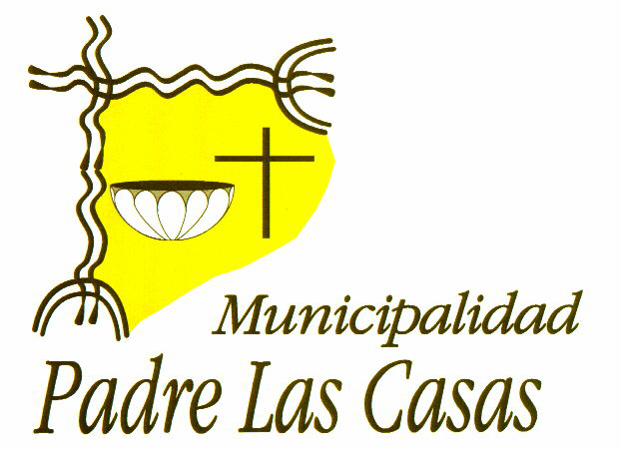
SESION EXTRAORDINARIA Nº 63

En Padre Las Casas, a veinticuatro de abril del año dos mil doce, siendo las 10:33 horas, se inicia la Sesión Extraordinaria del Concejo Municipal en la sala de reuniones de la Municipalidad, presidida por el señor Alcalde don Juan Eduardo Delgado Castro, con la asistencia de los concejales señora Ana María Soto Cea, señores Jaime Catriel Quidequeo, Alex Henríquez Araneda, Sergio Sandoval Benavente, Raúl Henríquez Araneda y José Bravo Burgos.

Actúa como Secretario y Ministro de Fe, doña Laura González Contreras, en su calidad de Secretario Municipal.

TABLA:
- COMETIDO AL EXTRANJERO CONCEJAL.

DESARROLLO:

- COMETIDO AL EXTRANJERO CONCEJAL.

El señor Alcalde, se trata de un permiso para capacitación al extranjero del Concejal Alex Henríquez; se trata del Curso – Taller “Planificación Estratégica para Potenciar la Gestión del Desarrollo Local”, organizado pro Gestión Global, los días 14, 15, 16, 17, 18 y 19 de mayo del año en curso, que se realizará en la ciudad de Quito, Ecuador. ¿Alguna consulta?......no.

El señor Alcalde, no obstante siendo materia nueva y habiendo quórum, somete a votación, autorizar al Concejal Sr. Alex Henríquez, para asistir al Curso – Taller “Planificación Estratégica para Potenciar la Gestión del Desarrollo Local”, organizado por Gestión Global y se realizará los días 14, 15, 16, 17, 18 y 19 de mayo del año en curso, en la ciudad de Quito, Ecuador.

ACUERDO: Se aprueba, con la abstención del Concejal Sr. Alex Henríquez, autorizar al Concejal Sr. Alex Henríquez, para asistir al Curso – Taller “Planificación Estratégica para Potenciar la Gestión del Desarrollo Local”, organizado por Gestión Global y se realizará los días 14, 15, 16, 17, 18 y 19 de mayo del año en curso, en la ciudad de Quito, Ecuador.

Se levanta la sesión a las 10:35 horas.

